TÝDENNÍ DOMÁCÍ ÚKOL– 27. 9. – 3. 10. jméno:____________________

1. **Doplňte i, í, y, ý:**

Ml_nář se v**_**dal k bl_zkému ml_nu. B_l jsem nemocný a pol_kal jsem p_lulky. Bab_čka je nedosl_chavá. Pep_ček se učil, co je sudokop_tník a lichokop_tník. Brz_čko se přibl_ží tuhá z_ma. Ve škole mě baví v_tvarná v_chova. Dostal jsem mal_nové l_zátko. Mam_nka mně vždy říká, um_j si dobře ruce. Špagety si postrouhám s_rem. Ve sklepě jsem se lekl malé m_šky. Květy op_lují p_lné včelky. Mám b_strého s_na. V pohádce b_la bab_čka b_linářka.

1. **Vymysli věty se slovy:**

víla ________________________________________________________________________

mlít________________________________________________________________________

lysá ________________________________________________________________________

u syna ______________________________________________________________________

slepíš ______________________________________________________________________

zívat _______________________________________________________________________

mít ________________________________________________________________________

1. **Doplň příklady slov z řad vyjmenovaných slov.**

|  |  |  |
| --- | --- | --- |
| Podstatná jména | Slovesa | Přídavná jména |
|  |  |  |
|  |  |  |
|  |  |  |

|  |  |
| --- | --- |
| Zájmeno | Příslovce |
|  |  |

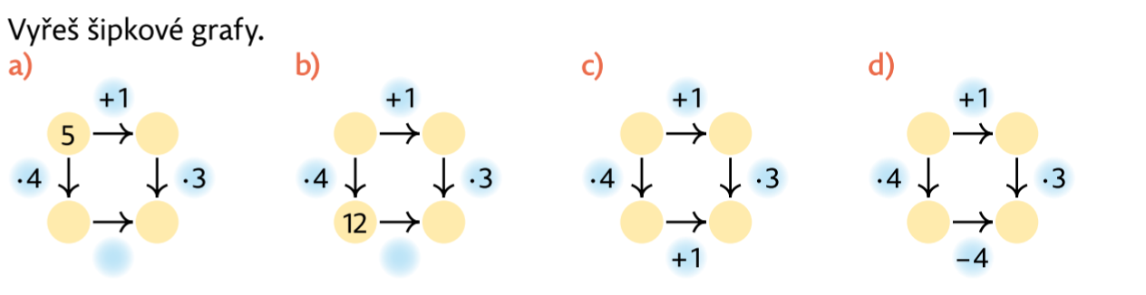1.

1. 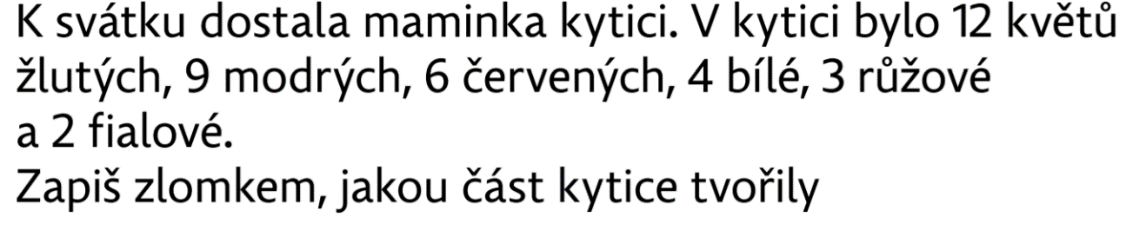



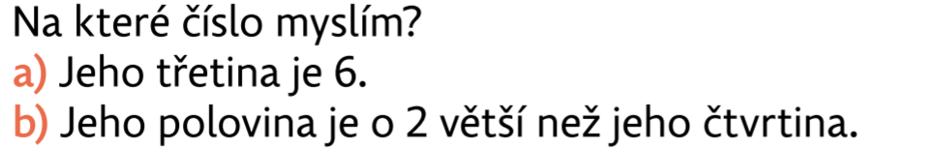

3.